PERANCANGAN SISTEM INFORMASI PENERIMAAN PESERTA DIDIK BARU DI SMPN 3 TEMBILAHAN HULU

TUGAS AKHIR

Disusun Guna Memenuhi Persyaratan
Mencapai Gelar Sarjana Komputer
Pada Program Studi Sistem Informasi



Disusun oleh:
NOVI INDRIYANI
403211010072

PROGRAM STUDI SISTEM INFORMASI
FAKULTAS TEKNIK DAN ILMU KOMPUTER
UNIVERSITAS ISLAM INDRAGIRI
TEMBILAHAN
2025

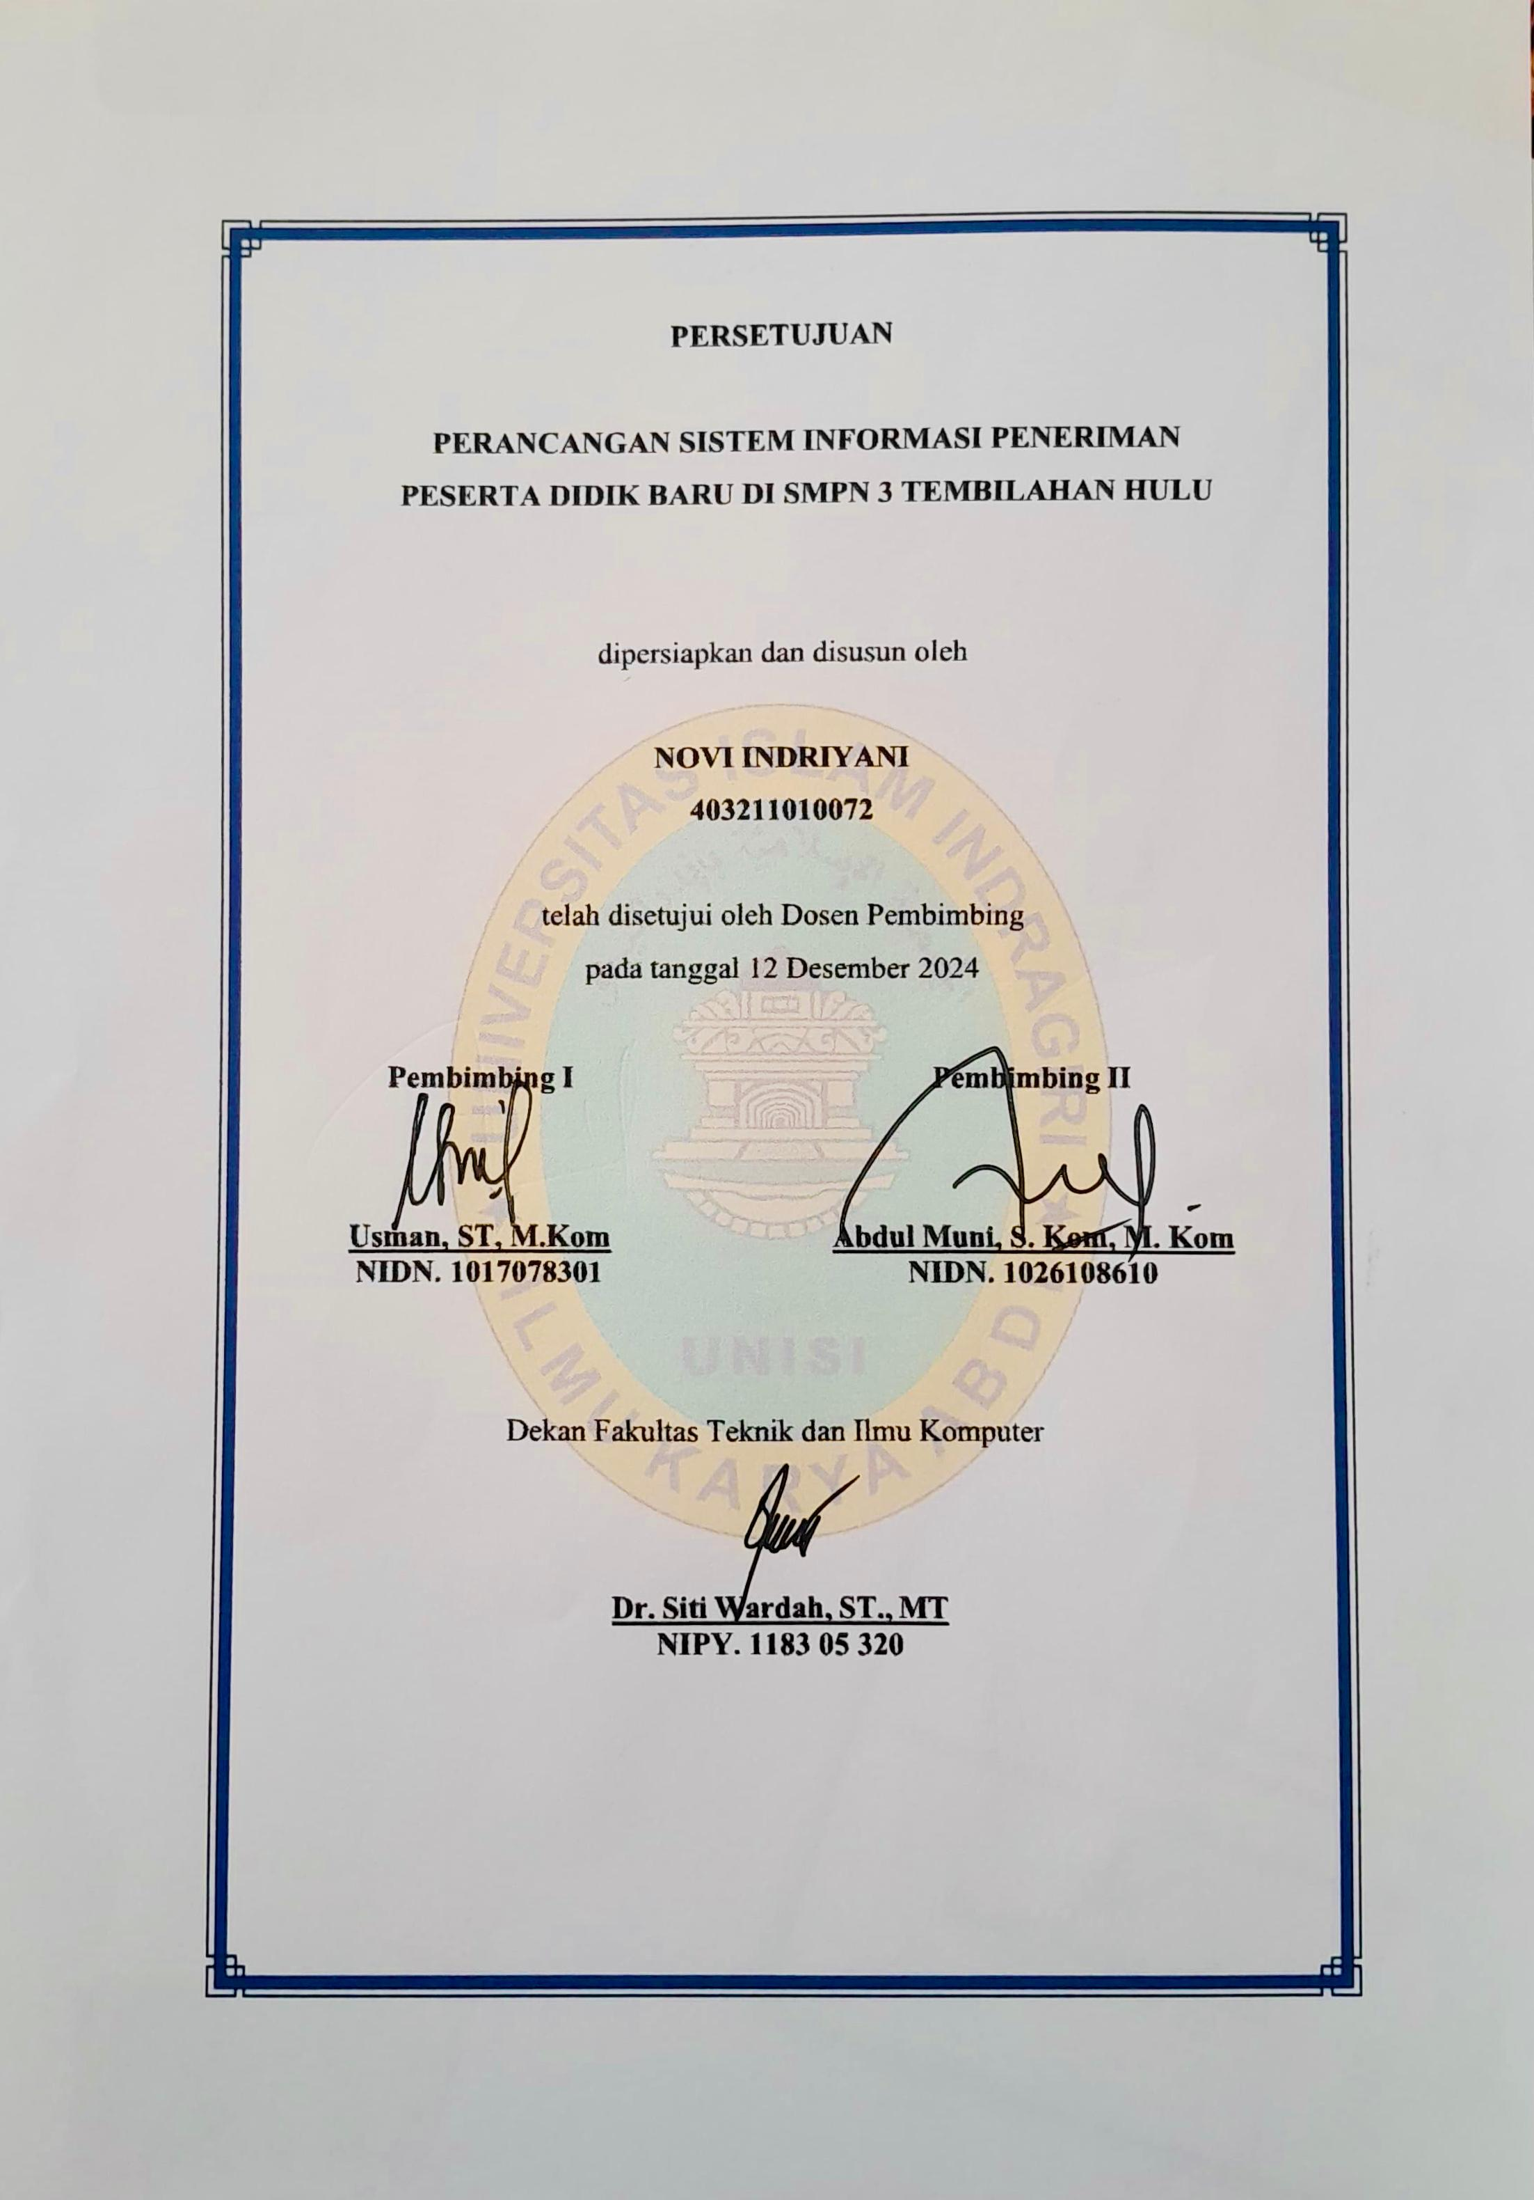

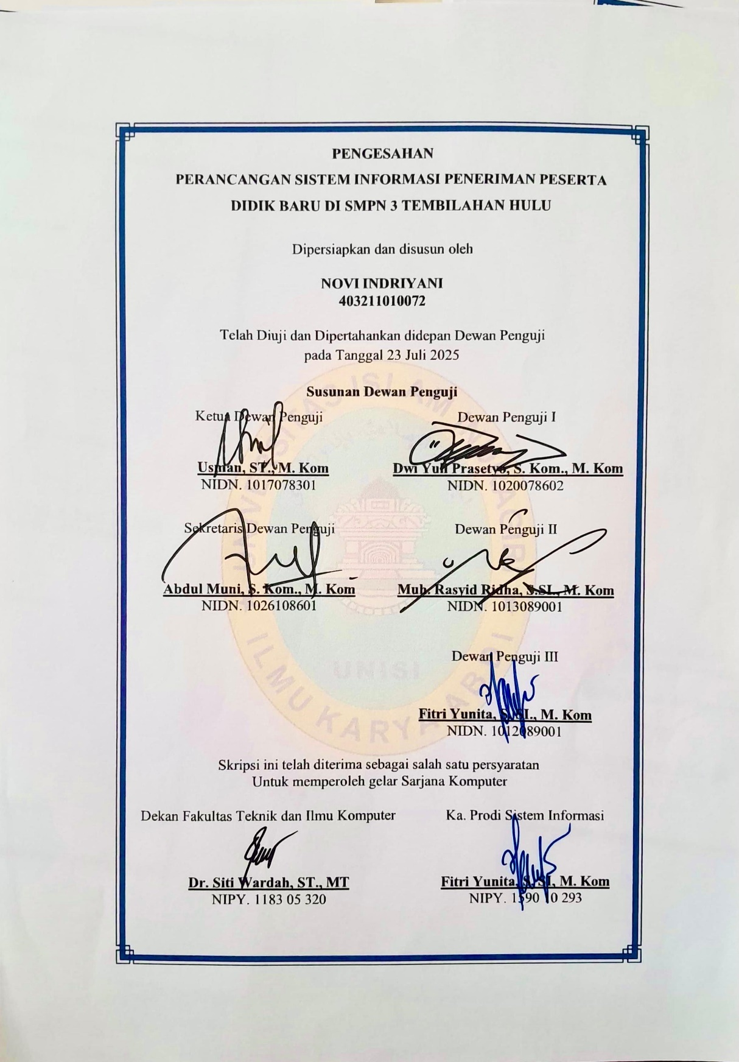

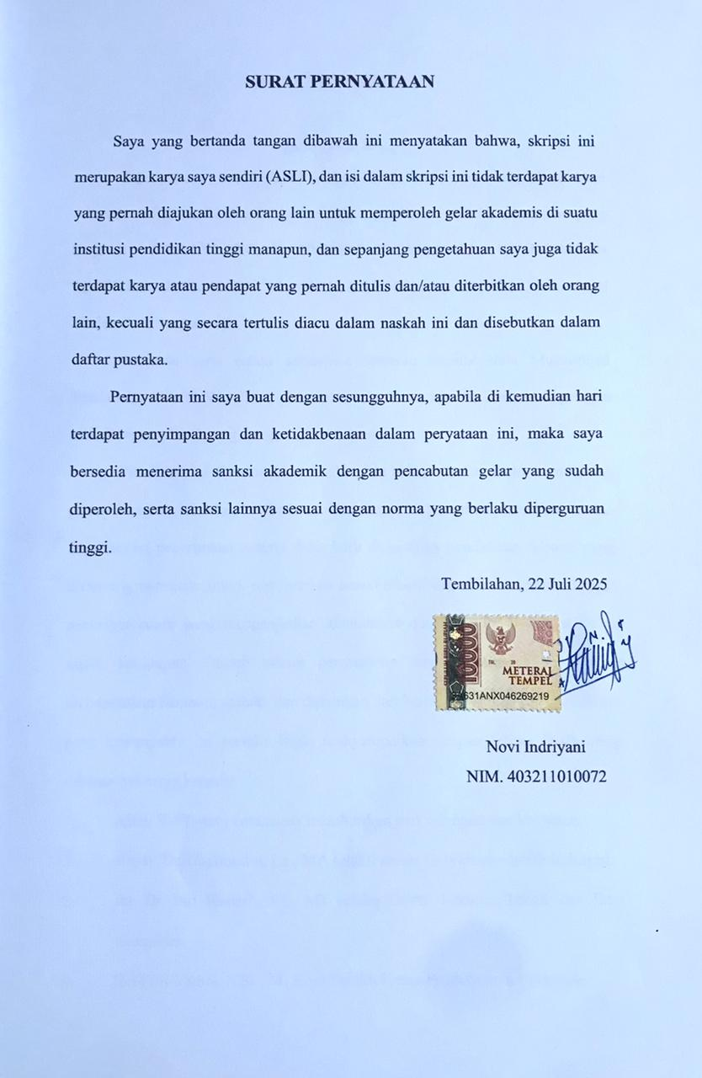

KATA PENGANTAR

بِسْمِ اللَّهِ الرَّحْمَنِ الرَّحِيمِ
Puji syukur ke hadirat Allah Subhanahu wa Ta'ala yang telah melimpahkan rahmat, taufik, dan hidayah-Nya sehingga penulisan laporan penelitian yang berjudul “PERANCANGAN SISTEM INFORMASI PENERIMAAN PESERTA DIDIK BARU DI SMPN 3 TEMBILAHAN HULU” ini dapat diselesaikan dengan baik.
Shalawat serta salam senantiasa tercurah kepada Nabi Muhammad Shallallahu ‘Alaihi Wasallam, yang telah membawa kita dari zaman kegelapan menuju terang benderang dengan ajaran Islam.
Penelitian ini disusun sebagai salah satu bentuk ikhtiar dalam mendukung perkembangan teknologi informasi, khususnya dalam mempermudah proses administrasi penerimaan peserta didik baru di institusi pendidikan. Sistem yang dirancang bertujuan untuk memberikan solusi efektif dan efisien, sejalan dengan semangat Islam yang menganjurkan kemudahan dan transparansi dalam setiap aspek kehidupan. Dalam proses penyusunan laporan ini, penulis banyak mendapatkan bantuan, arahan, dan dukungan dari berbagai pihak. Oleh karena itu, pada kesempatan ini penulis ingin menyampaikan ucapan terima kasih yang sebesar-besarnya kepada:
- Allah SWT yang senantiasa memberikan perlindungan dan kekuatan.
- Bapak Dr. Najamudin, Lc., MA selaku rector Universutas Islam Indragiri.
- Ibu Dr. Siti Wardah, ST,. MT selaku Dekan Fakultas Teknik dan Ilmu Komputer.
- Ibu Fitri Yunita, S.SI., M. Kom Selaku Ketua Prodi Sistem Informasi.
- Bapak Usman, St., M.Kom dan bapak Abdul Muni S.Kom., M.Kom selaku Dosen Pembimbing, yang telah memberikan bimbingan, masukan, serta arahan dengan penuh kesabaran selama proses penyusunan laporan ini.
- Kepala Sekolah beserta staf SMPN 3 Tembilahan Hulu, yang telah memberikan izin dan mendukung penulis dalam pengambilan data serta pengamatan secara langsung di lapangan.
- My heroine, Ibu tercinta yang telah memberikan dunianya untuk mengusahakan keberhasilan penulis dalam meraih cita-cita dan keinginan. Yang tiada henti memberikan doanya, serta semangat dan dukungan moral maupun material. Begitu pula dengan seluruh keluarga terkasih yang memberikan apresiasi dan ikut andil dalam kebutuhan material di perjalanan dan proses perkuliahan yang semakin mendekati akhir rupanya sesulit ini.
- Kasmawati dan Salmiati sebagai teman seperjuangan terkasih, atas kerja sama, diskusi, serta kerelaan maupun ketersediaan dalam mendengarkan semua keluhan dan tanpa berat hati membantu kesulitan yang dihadapi penulis terkait pembuatan laporan ini. Serta seluruh pihak yang tidak dapat penulis sebutkan satu per satu, namun telah berkontribusi dalam penyelesaian laporan ini.
- Rekan-rekan Program Studi Sistem Informasi Angkatan 2021 yang telah banyak memberikan motivasi dan semangat maupun rangkulan hangat.
- Semua pihak yang ikut serta membantu baik secara sengaja maupun tidak sengaja, baik secara langsung maupun tidak langsung.
Penulis menyadari bahwa laporan ini masih memiliki banyak kekurangan. Oleh karena itu, penulis sangat mengharapkan kritik dan saran yang membangun demi penyempurnaan di masa mendatang. Semoga laporan ini dapat memberikan manfaat bagi semua pihak yang membutuhkan.

Tembilahan, 25 Mei 2025

Penulis

DAFTAR ISI
JUDUL
PESETUJUAN
PENGESAHAN
PERNYATAAN
KATA PENGANTAR ii
DAFTAR TABEL vii
DAFTAR GAMBAR viii
INTISARI x
ABSTRACT xi
BAB I PENDAHULUAN 1
1.1 Latar Belakang 1
1.2 Rumusan Masalah 4
1.3 Batasan Penelitian 4
1.4 Tujuan Penelitian 4
1.5 Manfaat Penelitian 5
1.6 Sistematika Penulisan 5
BAB II TINJAUAN LITERATUR 7
2.1 Penelitian Terdahulu 7
2.2 Rangkuman 12
BAB III METODE PENELITIAN 15
3.1 Kerangka Penelitian 15
3.1.1 Identifikasi Masalah 16
3.1.2 Pengumpulan Data 16
3.1.3 Model Pengembangan Sistem 17
3.1.4 Analisis Sistem 18
3.1.5 Desain Sistem 20
3.1.6 Perancangan Sistem 21
3.1.7 Implementasi Sistem 22
3.1.8 Pengujian Sistem 22
BAB IV HASIL DAN PEMBAHASAN 24
4.1 Hasil 24
4.2 Pembahasan 62
BAB V PENUTUP 65
5.1 Kesimpulan 65
5.2 Saran 65
DAFTAR PUSTAKA 67

DAFTAR TABEL

Tabel 2. 1 Jurnal Rancang Bangun Sistem Penerimaan Peserta Didik Baru Berbasis Website dengan Metode Spiral 7
Tabel 2. 2 Sistem Penerimaan Peserta Didik Baru Ddi Benteng Berbasis Web 8
Tabel 2. 3 Implementasi Kebijakan Sistem Zonasi Penerimaan Peserta Didik Baru Jenjang Smp Di Kabupaten Gresik 8
Tabel 2. 4 Pengembangan Sistem Informasi Layanan PPDB Pada Yayasan Sabilillah Sampang Madura 9
Tabel 2. 5 Manajemen Proyek Pengembangan Sistem Informasi PPDB dengan Metode Agile Scrum 9
Tabel 2. 6 Implementasi Manajemen Penerimaan Peserta Didik Baru Berbasis Online Di Smk Negeri 6 Makassar 10
Tabel 2. 7 Manajemen Penerimaan Peserta Didik Baru Secara Online Berbasis Zonasi, Prestasi dan Perpindahan 10
Tabel 2. 8 Sistem Informasi Penerimaan Peserta Didik Baru Pada Smp Ar-Ridha Jakarta 11
Tabel 2. 9 Evaluasi Sistem Penerimaan Peserta Didik Baru (Ppdb) Online Untuk Peningkatan Kualitas Pembelajaran 11
Tabel 2. 10 Evaluasi Manajemen Penerimaan Peserta Didik Baru Sistem Real Time Online Dinas Pendidikan Kota Yogyakarta 12
Tabel 4. 1 Analisis Kinerja (Performance Analysis) 24
Tabel 4. 2 Analisis Informasi (Information Analysis) 25
Tabel 4. 3 Pengujian Fuctionality 57
Tabel 4. 4 Pengujian Usability 59
Tabel 4. 5 Persentase Kelayakan 60
Tabel 4. 6 Persantase Kelayakan 61

DAFTAR GAMBAR

Gambar 3. 1 Alur Kerangka Penelitian 15
Gambar 4. 1 Use Case Calon Siswa 28
Gambar 4. 2 Use Case Admin 29
Gambar 4. 3 Activity Diagram Calon Siswa 30
Gambar 4. 4 Activity Diagram Verifikasi Calon Siswa 31
Gambar 4. 5 Activity Diagram Tambah Jurusan 32
Gambar 4. 6 Tambah Tahun Pelajaran 33
Gambar 4. 7 Activity Diagram Formulir Pendaftaran 34
Gambar 4. 8 Activity Diagram Lulus Pendaftaran 35
Gambar 4. 9 Activity Diagram Pengelolaan User 36
Gambar 4. 10 Activity Diagram Pendaftaran Calon Siswa 37
Gambar 4. 1 Use Case Calon Siswa 28
Gambar 4. 2 Use Case Admin 29
Gambar 4. 3 Activity Diagram Calon Siswa 30
Gambar 4. 4 Activity Diagram Verifikasi Calon Siswa 31
gambar 4. 5 Activity Diagram Tambah Jurusan 32
Gambar 4. 6 Tambah Tahun Pelajaran 33
Gambar 4. 7 Activity Diagram Formulir Pendaftaran 34
Gambar 4. 8 Activity Diagram Lulus Pendaftaran 35
Gambar 4. 9 Activity Diagram Pengelolaan User 36
Gambar 4. 10 Activity Diagram Pendaftaran Calon Siswa 37
Gambar 4. 11 Activity Diagram Prestasi Caloln Siswa 38
Gambar 4. 12 Sequnce Diagram Login 39
Gambar 4. 13 Sequence Diagram Verifikasi Siswa 40
Gambar 4. 14 Sequence Diagram Mengelola Jurusan 41
Gambar 4. 15 Sequence Diagram Kelola Admin 42
Gambar 4. 16 Sequence Diargam Pengisian Formulir 43
Gambar 4. 17 Sequence Diagram Layanan Notifikasi 44
Gambar 4. 18 Class Diagram PPDB 45
Gambar 4. 19 Halaman Utama 46
Gambar 4. 20 Login Admin 47
Gambar 4. 21 Dasboard Admin 47
Gambar 4. 22 Edt Data Formulir 48
Gambar 4. 23 Tahun Pelajaran 48
Gambar 4. 24 Asal Sekolah 49
Gambar 4. 25 Jalur Pendaftaran 49
Gambar 4. 26 Bobot Jalur 50
Gambar 4. 27 Poin Prestasi 50
Gambar 4. 28 Log Pengguna 51
Gambar 4. 29 Pengaturan 51
Gambar 4. 30 List User 52
Gambar 4. 31 Groups Pada Menu Manjemen User 53
gambar 4. 32 Login calon siswa 53
Gambar 4. 33 Daboard Calon Siswa 54
Gambar 4. 34 Formulir Peserta 54
Gambar 4. 35 Halaman Prestasi Siswa 55
Gambar 4. 36 Upload Berkas 55
Gambar 4. 37 Cetak Bukti Pendaftaran 56
gambar 4. 38 Observasi SMPN 3 Tembilahan Hulu 69
gambar 4. 39 Wawancara SMPN 3 Tembilahan Hulu 69

INTISARI

Penelitian ini merancang sistem informasi Penerimaan Peserta Didik Baru (PPDB) berbasis web untuk SMPN 3 Tembilahan Hulu. Sistem manual sebelumnya menyebabkan antrean panjang, pengelolaan berkas rentan, dan keterbatasan akses informasi. Tujuan utama adalah mengembangkan sistem web yang efisien, mudah digunakan, meningkatkan aksesibilitas bagi calon siswa, serta transparansi seleksi zonasi. Metode Waterfall digunakan dalam pengembangan, meliputi identifikasi masalah, pengumpulan data (observasi, wawancara, studi literatur), analisis PIECES, desain UML, implementasi, dan pengujian. Analisis menunjukkan kelemahan sistem manual dalam akurasi, relevansi, ketepatan waktu, efisiensi biaya, dan kontrol data. Sistem berbasis web yang dirancang menyediakan fitur pendaftaran akun, formulir online, unggah berkas, cek status, dan pengumuman hasil, serta antarmuka admin untuk pengelolaan data. Implementasi berhasil membangun aplikasi web sesuai rancangan. Pengujian usability dengan 36 responden mencapai 87,67% kelayakan, menunjukkan sistem sangat layak. Sistem ini diharapkan meningkatkan efisiensi proses, mendukung kebijakan zonasi, meminimalkan kesalahan, memudahkan akses, dan menunjang transparansi PPDB
Kata Kunci: SMPN 3 Tembilahan Hulu, Efisiensi, Aksesibilitas, Metode Waterfall, Pengujian Usability.

ABSTRACT

This study designed a web-based New Student Admissions (PPDB) information system for SMPN 3 Tembilahan Hulu. The previous manual system resulted in long queues, vulnerable file management, and limited access to information. The main objective was to develop a web system that was efficient and easy to use, increasing accessibility for prospective students, and ensuring transparency in the zoning selection process. The Waterfall method was used in the development, including problem identification, data collection (observation, interviews, and literature review), PIECES analysis, UML design, implementation, and testing. The analysis revealed weaknesses in the manual system in accuracy, relevance, timeliness, cost efficiency, and data control. The designed web-based system provides account registration, online forms, file uploads, status checks, and results announcements, as well as an admin interface for data management. The implementation successfully built the web application as designed. Usability testing with 36 respondents achieved 87.67% feasibility, indicating the system is highly feasible. This system is expected to improve process efficiency, support zoning policies, minimize errors, facilitate access, and promote PPDB transparency.
Keywords: SMPN 3 Tembilahan Hulu, Efficiency, Accessibility, Waterfall Method, Usability Testing.

